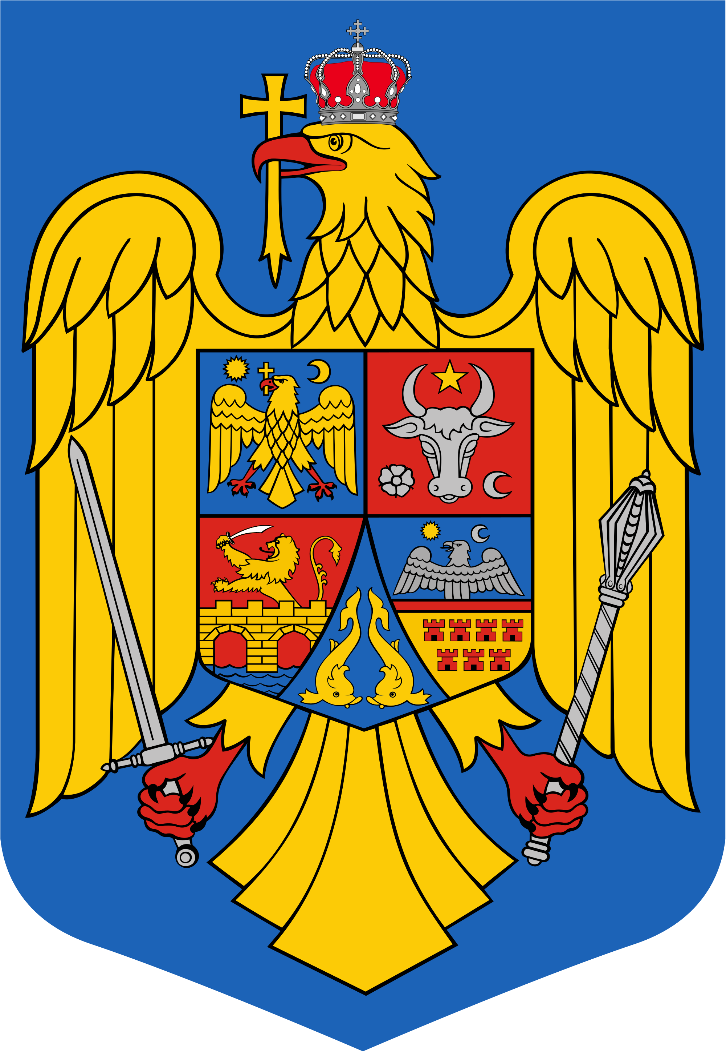
JUDEŢUL BIHOR-COMUNA SĂLARD Sălard Nr. 724,C.P. 417450, Judeţul Bihor, România CÎF:4641318, Tel /Fax: 0259/441049 e-mail: primariasalard@yahoo.com,comunasalardbh@gmail.com www.sălard.ro ____________________________________________________________________________

Anunţ public

ŞEDINŢĂ EXTRORDINARĂ
a Consiliului local al comunei Sălard în data de 11 iulie 2022 ora 16,00

În conformitate cu prevederile art.133 alin. (2) lit. a) şi art. 134 alin. (3) lit.b) din Ordonanța de Urgență a Guvernului nr. 57/2019 privind Codul administrativ, se convocă şedinţa ordinară a Consiliului local al comunei Sălard, care va avea loc în data de 11 iulie 2022 ora 16,00 în sala de şedinţe a comunei Sălard, conform Dispozitiei nr. 83/07 .07.2022 emisă de Primarul comunei Salard,Nagy Miklos, Ordinea de zi a şedinţei se aduce la cunoştinţa locuitorilor comunei Sălard, potrivit dispoziţiilor art. 135 , alin. (4) din Ordonanța de Urgență a Guvernului nr. 57/2019 privind Codul administrativ:
1.Proiect de hotărâre privind alegerea președintelui de ședință pentru o perioadă de 3 luni Inițiator: primar -Nagy Miklos 2.Proiect de hotărâre privind aprobarea procesului verbal al şedinţei ordinare a Consiliului local al comunei Sălard din data de 23 iunie 2022. Inițiator: primar -Nagy Miklos 3.Proiect de hotărâre privind aprobarea ordinii de zi a sedinței extraordinare din 11 iulie 2022 Inițiator: primar -Nagy Miklos 4.Proiect de hotărâre privind aprobarea Reţelei şcolare preuniversitare de stat a Comunei Sălard,judetul Bihor, pentru anul şcolar 2022-2023 Inițiator: primar -Nagy Miklos

SECRETAR GENERAL UAT, ADRIANA GABRIELA DAMIAN

